ESTUDO TÉCNICO
Caracterização do Autismo no Amapá
Evidências do Censo Demográfico 2022 (IBGE), análise comparativa, modelagem de coortes e projeções 2022–2040

Fonte primária: IBGE — Censo Demográfico 2022, Pessoas com Deficiência e Pessoas Diagnosticadas com Transtorno do Espectro Autista (resultados preliminares da amostra), tabelas SIDRA 10145, 10147, 10148, 10150, 10151 e 10153
Projeções demográficas: IBGE — Projeções da População, revisão 2024 (Brasil e Unidades da Federação, 2000–2070)
Recorte territorial: Estado do Amapá e seus 16 municípios; comparações com Região Norte, demais UFs e Brasil
Horizonte das projeções: 2022 a 2040, em quatro cenários com simulação de Monte Carlo
Data de elaboração: novembro de 2026
Todos os indicadores foram calculados diretamente a partir dos microdados agregados publicados pelo IBGE no SIDRA, acessados por API em novembro de 2026. Os scripts, bases intermediárias e figuras acompanham este documento para fins de reprodutibilidade.

Sumário

Sumário executivo
O Censo Demográfico 2022 foi o primeiro recenseamento brasileiro a investigar o autismo, em cumprimento à Lei nº 13.861/2019. A pergunta, respondida pelo informante do domicílio para todos os moradores selecionados na amostra, apurou se a pessoa "já foi diagnosticada com autismo por algum profissional de saúde". Este estudo organiza e analisa esses resultados para o Amapá, posiciona o estado no cenário nacional, descreve o perfil demográfico, territorial e educacional das pessoas com diagnóstico, estima a dinâmica de diagnóstico por coorte de nascimento e projeta o contingente de pessoas com diagnóstico de autismo até 2040.

Principais achados
- 11.083 pessoas com diagnóstico de autismo no Amapá (1,51% da população), o equivalente a 1 pessoa em cada 66. A prevalência bruta é a segunda maior do país (atrás apenas do Acre, 1,59%) e supera a média nacional (1,18%) em 28%.
- Estrutura etária jovem explica parte, mas não toda a diferença. Padronizando por idade e sexo (padrão Brasil 2022), a prevalência do Amapá cai para 1,34%, ainda 13% acima da nacional, o que coloca o estado na 5ª posição entre as 27 UFs e na 1ª posição da Região Norte (média regional padronizada: 1,10%).
- Forte concentração na infância: 3,5% das crianças de 5 a 9 anos têm diagnóstico (Brasil: 2,6%), chegando a 5,4% entre os meninos dessa idade, ou 1 em cada 19. Pessoas de 0 a 19 anos somam 6.702 casos (60% do total), e crianças de 0 a 14 anos somam 5.712.
- Razão entre sexos de 1,9 homens para cada mulher (1,98% contra 1,05%), próxima da nacional (1,6), mas com pico de 3,4 na faixa de 5 a 9 anos. A razão cai para cerca de 1 na vida adulta, sugerindo subdiagnóstico masculino em coortes mais antigas e/ou padrões distintos de identificação por sexo ao longo do tempo.
- Desigualdades por cor ou raça: a prevalência entre pessoas brancas (2,23%) é 1,6 vezes a de pardas (1,40%) e 2,3 vezes a de pretas (0,96%); entre indígenas é de apenas 0,28%. Como não há base biológica para tais diferenças, o padrão é interpretado como gradiente de acesso ao diagnóstico.
- Macapá concentra 68% dos casos (7.584 pessoas) e Santana outros 14% (1.577). Após padronização indireta e suavização bayesiana, a prevalência varia de 0,66% em Oiapoque a 1,91% no município de Amapá e 1,75% em Macapá; a heterogeneidade municipal é estatisticamente significativa (qui-quadrado = 640, 15 g.l., p < 0,001) e segue o gradiente de acesso a serviços especializados.
- Inclusão escolar comparativamente alta: a taxa de escolarização das pessoas com autismo de 6 anos ou mais no Amapá é de 51,8% (2ª maior do país), e 93,4% entre 6 e 14 anos (população geral: 96,5%). Há 4.601 estudantes com diagnóstico de autismo no estado (2,2% do total de estudantes; 2,8% no ensino fundamental, faixa de 6 a 14 anos). Entre adultos de 25 anos ou mais, porém, 44,6% das pessoas com autismo não concluíram o ensino fundamental, contra 31,2% da população geral.
- A prevalência de diagnóstico cresce a cada coorte de nascimento. Regressão de Poisson sobre as coortes nascidas entre 1963 e 2012 indica crescimento de 2,6% ao ano (IC95%: 1,2% a 4,1%) no Amapá, contra 1,6% no Brasil; nas coortes mais recentes (nascidas de 1983 a 2017) a aceleração é maior, 5,4% ao ano. A coorte nascida em 2018–2022 já apresenta nível "maduro" estimado de 3,6% (4,9% entre meninos).
- Projeções: entre 16.989 e 23.429 pessoas com diagnóstico em 2040 nos cenários que incorporam a dinâmica de coortes (prevalência de 2,02% a 2,79%), contra 10.859 se as taxas por idade de 2022 permanecessem congeladas. A simulação de Monte Carlo (600 replicações) situa a mediana em 16.967 pessoas em 2030 e 20.975 em 2040 (intervalo de 90%: 17.955 a 23.303). O crescimento ocorre sobretudo entre adultos: o contingente de 18 anos ou mais com diagnóstico passa de 5.143 para 10.891 no cenário S3, mais que dobrando, por efeito de substituição de coortes.
- Implicações: a demanda por diagnóstico e intervenção precoce segue elevada na próxima década (cerca de 1.782 crianças de 0 a 4 anos com diagnóstico em 2025 e 6.428 de 0 a 14 anos em 2030), mas o principal vetor de expansão da demanda até 2040 será a transição de adolescentes e adultos diagnosticados para serviços de saúde mental, trabalho, proteção social e vida independente.

Tabela 1 — Indicadores-síntese: Amapá e Brasil, Censo 2022
Indicador | Amapá | Brasil
População residente | 733.757 | 203.080.760
Pessoas com diagnóstico de autismo | 11.083 | 2.405.341
Prevalência bruta | 1,51% | 1,18%
Prevalência padronizada por idade e sexo (padrão Brasil) | 1,34% | 1,18%
Posição entre as 27 UFs (bruta / padronizada) | 2ª / 5ª | —
Prevalência — homens | 1,98% | 1,46%
Prevalência — mulheres | 1,05% | 0,92%
Prevalência 0 a 4 anos | 2,59% | 2,07%
Prevalência 5 a 9 anos | 3,53% | 2,55%
Prevalência 10 a 14 anos | 2,49% | 1,86%
Prevalência 20 a 59 anos | 0,95% | 0,89%
Prevalência 60 anos ou mais | 0,81% | 0,95%
Participação de 0 a 19 anos no total de casos | 60,5% | 44,1%
Taxa de escolarização (6 anos ou mais) — pessoas com autismo | 51,8% | 36,9%
Estudantes com diagnóstico de autismo | 4.601 | 760.810
Crescimento da prevalência por coorte (1963–2012), % ao ano | 2,6 | 1,6

1. Introdução e objetivos
O Transtorno do Espectro Autista (TEA) é uma condição do neurodesenvolvimento caracterizada por diferenças persistentes na comunicação e interação social e por padrões restritos e repetitivos de comportamento, interesses ou atividades, com grande heterogeneidade de apresentação e de necessidades de apoio. Estimativas internacionais situam a prevalência global em torno de 1% (Zeidan et al., 2022), mas sistemas de vigilância em países com ampla cobertura diagnóstica registram valores bem superiores: nos Estados Unidos, a rede ADDM estimou 3,2% (1 em 31) entre crianças de 8 anos em 2022 (Shaw et al., 2025), com crescimento contínuo desde 2000, atribuído principalmente a mudanças nos critérios, maior conscientização e ampliação do acesso à avaliação.
No Brasil, a Lei nº 12.764/2012 instituiu a Política Nacional de Proteção dos Direitos da Pessoa com TEA e a Lei nº 13.861/2019 determinou a inclusão de especificidades do autismo nos censos demográficos. O Censo Demográfico 2022 atendeu a essa determinação ao incluir, no questionário da amostra, a pergunta "já foi diagnosticado(a) com autismo por algum profissional de saúde?". Os resultados, divulgados pelo IBGE em 23 de maio de 2025, constituem a primeira medida populacional oficial do autismo no país, com desagregação para todas as Unidades da Federação e municípios.
Este estudo tem quatro objetivos: (i) caracterizar a população com diagnóstico de autismo no Amapá por sexo, idade, cor ou raça, município e situação educacional; (ii) posicionar o estado em relação às demais UFs, à Região Norte e ao Brasil, controlando diferenças de estrutura etária; (iii) estimar a dinâmica de identificação diagnóstica por coorte de nascimento; e (iv) projetar, em cenários explícitos e com quantificação de incerteza, o número de pessoas com diagnóstico de autismo no estado entre 2022 e 2040, com recortes relevantes para o planejamento de políticas de saúde, educação e assistência social.
É fundamental interpretar o indicador do Censo como prevalência de diagnóstico declarado, e não como prevalência do transtorno. A diferença entre os dois é o produto do acesso ao diagnóstico, de modo que variações entre territórios, grupos raciais e coortes refletem, em grande medida, desigualdades de identificação. Essa distinção orienta toda a análise e as projeções apresentadas.

2. Fontes de dados e metodologia

2.1 O quesito de autismo no Censo 2022
O quesito integrou o questionário da amostra, aplicado a um subconjunto de domicílios com frações amostrais que variam de 5% nos municípios maiores a 50% nos menores, com expansão para o universo. A pergunta foi respondida por um informante do domicílio para cada morador, sem verificação clínica. As estimativas, portanto, (a) excluem pessoas autistas nunca diagnosticadas; (b) podem incluir diagnósticos imprecisos ou erros de informação por terceiros; e (c) estão sujeitas a erro amostral, especialmente em municípios pequenos e em células detalhadas de idade e sexo. O IBGE classifica os resultados como preliminares.

2.2 Tabelas e bases utilizadas
Fonte | Conteúdo | Uso neste estudo
SIDRA 10145 | População residente e população diagnosticada com autismo, por sexo e grupos quinquenais de idade (Brasil, regiões, UFs e municípios) | Prevalências, padronização direta e indireta, análise de coortes, base das projeções
SIDRA 10147 | População e diagnosticados por cor ou raça | Desigualdades raciais
SIDRA 10148 | Estudantes de 6 anos ou mais e estudantes com autismo, por sexo e grupo de idade | Dimensão educacional; projeção de estudantes
SIDRA 10150 / 10151 | Taxa de escolarização de pessoas com autismo, por sexo/idade e por cor ou raça/idade | Acesso à escola
SIDRA 10153 | Pessoas de 25 anos ou mais por nível de instrução e diagnóstico de autismo | Escolaridade de adultos
IBGE, Projeções 2024 | População projetada por sexo e idade simples, Amapá, 2000–2070 | Denominadores das projeções 2022–2040

2.3 Métodos estatísticos
Prevalência e intervalos de confiança. A prevalência é a razão entre pessoas com diagnóstico e população residente, expressa em porcentagem. Intervalos de confiança de 95% foram calculados pelo método de Wilson, tratando as contagens expandidas como binomiais. Como o Censo é amostral, esses intervalos subestimam a incerteza real; nas simulações de projeção foi adotado um efeito de delineamento igual a 2 como ajuste conservador.
Padronização direta por idade e sexo. Para comparar UFs com estruturas etárias distintas, calculou-se a prevalência que cada UF teria se tivesse a composição por sexo e grupos quinquenais de idade do Brasil em 2022 (17 grupos, com 80 anos ou mais agregados). Isso isola o efeito da maior juventude populacional do Amapá, cuja idade mediana é a segunda menor do país.
Padronização indireta e suavização bayesiana para municípios. Para cada município, o número esperado de casos foi obtido aplicando as taxas estaduais por sexo e idade à população municipal; a razão observado/esperado é a razão padronizada de prevalência (RPP), com intervalo exato de Poisson. Como municípios pequenos produzem taxas instáveis, aplicou-se o estimador de Bayes empírico gama-Poisson (Clayton e Kaldor, 1987; Marshall, 1991), que encolhe as razões municipais em direção à média estadual proporcionalmente à sua imprecisão. A taxa suavizada é o produto da RPP suavizada pela prevalência estadual. A heterogeneidade entre municípios foi testada por qui-quadrado de Pearson.
Análise de coortes de nascimento. Em um censo transversal, a prevalência por idade reflete simultaneamente efeitos de idade (momento típico do diagnóstico) e de coorte (geração em que a pessoa cresceu e a disponibilidade de diagnóstico nesse período). Após a infância, a prevalência de diagnóstico de uma coorte tende a se estabilizar, de modo que o gradiente entre adultos jovens e idosos mede principalmente a expansão histórica do diagnóstico. Ajustou-se regressão de Poisson com sobredispersão do número de casos sobre o ano central da coorte de nascimento, com a população como offset, para as coortes com idades de 10 a 59 anos em 2022 (nascidas entre 1963 e 2012), e, de forma complementar, para as coortes de 5 a 39 anos. O coeficiente estimado é a taxa anual de crescimento da prevalência de diagnóstico entre coortes sucessivas.
Modelo de projeção idade-coorte. As projeções combinam os denominadores oficiais (Projeções da População 2024 do IBGE, por sexo e idade simples) com taxas de prevalência por sexo e idade geradas por um modelo de coortes: (1) coortes já com 5 anos ou mais em 2022 carregam sua prevalência observada ao envelhecer (hipótese de estabilidade do diagnóstico após a primeira infância); (2) a coorte de 0 a 4 anos em 2022 tem seu nível "maduro" estimado dividindo a prevalência observada pela fração média de detecção nessa idade (0,72, calibrada pela razão observada entre as prevalências de 0–4 e 5–9 anos, 0,73); (3) as coortes futuras seguem uma trajetória logística com taxa de crescimento r e teto K, que representa a saturação do diagnóstico; (4) a detecção nas idades de 0 a 4 anos segue uma rampa (30%, 55%, 80%, 95% e 100% do nível maduro aos 0, 1, 2, 3 e 4 anos). Um parâmetro opcional de "diagnóstico tardio" permite que a prevalência das coortes adultas convirja parcialmente para o nível das crianças, representando a expansão do diagnóstico em adultos observada em países de alta renda.
Cenários. S1 — prevalência constante: taxas de 2022 congeladas por idade e sexo (isola o efeito demográfico). S2 — estabilização nas coortes recentes: as novas coortes nascem com o nível maduro da coorte 2018–2022 (r = 0), sem crescimento adicional, e as coortes envelhecem carregando suas taxas (efeito puro de substituição de coortes). S3 — tendência de coorte plena: r igual à taxa estimada na regressão (2,6% ao ano), com teto K = 6%. S4 — tendência plena com diagnóstico tardio: igual a S3, acrescido de convergência das coortes adultas à taxa de 5% ao ano em direção ao nível infantil.
Simulação de Monte Carlo. A incerteza conjunta foi avaliada com 600 replicações do modelo de coortes, sorteando: as taxas por sexo e idade de 2022 de distribuições Beta (com efeito de delineamento 2); a taxa de crescimento r de uma Normal centrada na estimativa da regressão com seu erro-padrão; o teto K de uma Uniforme entre 4% e 7%; e a intensidade do diagnóstico tardio de uma Uniforme entre 0 e 5% ao ano. São reportados percentis 5, 25, 50, 75 e 95.
Projeções municipais indicativas. O IBGE não publica projeções municipais. Estimativas indicativas para 2030 e 2040 foram obtidas distribuindo a projeção estadual por grupo de idade segundo a participação de cada município na população estadual de 2022 e aplicando a RPP suavizada do município. Devem ser lidas como ordem de grandeza.
Software. Python 3 (pandas, numpy, scipy, statsmodels, matplotlib) e Node.js (docx). Os scripts e bases intermediárias acompanham o estudo.

3. O Amapá no contexto nacional
O Brasil registrou 2.405.341 pessoas com diagnóstico de autismo em 2022, 1,18% da população. O Amapá, com 11.083 pessoas (1,51%), apresenta a segunda maior prevalência bruta entre as UFs, atrás apenas do Acre (1,59%) e à frente do Ceará (1,44%), Espírito Santo (1,34%) e Rio de Janeiro (1,34%). A Região Norte como um todo tem prevalência bruta de 1,16%, abaixo da nacional, o que torna o resultado amapaense ainda mais destacado no contexto regional: o estado supera a média do Norte em 30%.
Parte da diferença decorre da estrutura etária. Como o diagnóstico se concentra em crianças e adolescentes, populações mais jovens tendem a exibir prevalências brutas maiores. Após padronização direta por idade e sexo, a prevalência do Amapá recua para 1,34%, e o estado passa da 2ª para a 5ª posição nacional, atrás de Ceará (1,42%), Acre (1,41%), Rio de Janeiro (1,37%) e Espírito Santo (1,35%). Mesmo assim, permanece 13% acima da média nacional e lidera a Região Norte com folga (Figura 1 e Tabela 2). Em outras palavras, a estrutura etária explica cerca de 53% do excesso de prevalência bruta do Amapá em relação ao Brasil; o restante é um excesso real de diagnósticos declarados.
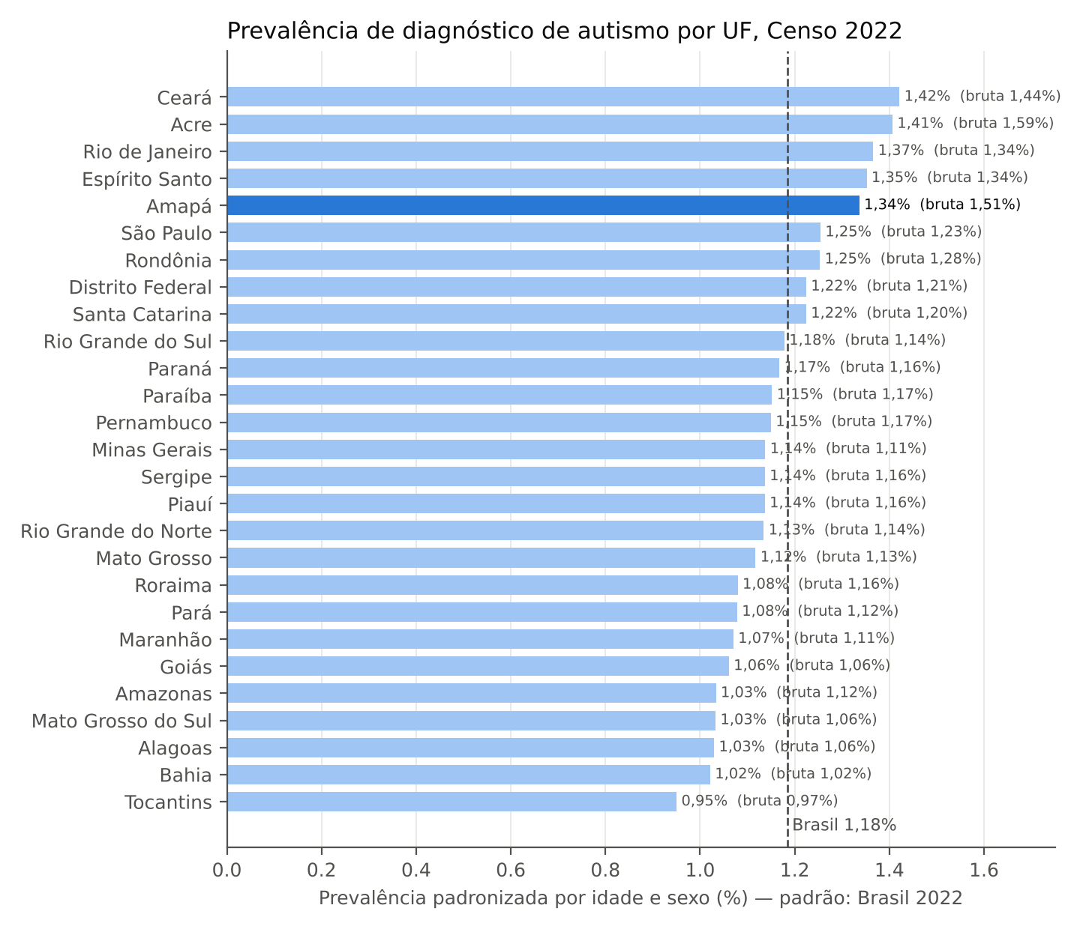
Figura 1 — Prevalência de diagnóstico de autismo por UF, padronizada por idade e sexo (padrão Brasil 2022), com a prevalência bruta entre parênteses. Fonte: IBGE, Censo 2022 (SIDRA 10145); elaboração própria.
Tabela 2 — Prevalência bruta e padronizada por UF (dez maiores padronizadas e UFs da Região Norte)
UF | População | Com diagnóstico | Prevalência bruta | Posição (bruta) | Prevalência padronizada | Posição (padronizada)
Ceará | 8.794.955 | 126.549 | 1,44% | 3ª | 1,42% | 1ª
Acre | 830.018 | 13.222 | 1,59% | 1ª | 1,41% | 2ª
Rio de Janeiro | 16.055.179 | 214.636 | 1,34% | 5ª | 1,37% | 3ª
Espírito Santo | 3.833.713 | 51.328 | 1,34% | 4ª | 1,35% | 4ª
Amapá | 733.757 | 11.083 | 1,51% | 2ª | 1,34% | 5ª
São Paulo | 44.411.239 | 547.545 | 1,23% | 7ª | 1,25% | 6ª
Rondônia | 1.581.195 | 20.204 | 1,28% | 6ª | 1,25% | 7ª
Distrito Federal | 2.817.376 | 34.136 | 1,21% | 8ª | 1,22% | 8ª
Santa Catarina | 7.610.362 | 91.586 | 1,20% | 9ª | 1,22% | 9ª
Rio Grande do Sul | 10.882.961 | 124.240 | 1,14% | 16ª | 1,18% | 10ª
Roraima | 636.710 | 7.373 | 1,16% | 14ª | 1,08% | 19ª
Pará | 8.120.132 | 91.231 | 1,12% | 19ª | 1,08% | 20ª
Amazonas | 3.941.613 | 43.979 | 1,12% | 20ª | 1,03% | 23ª
Tocantins | 1.511.461 | 14.734 | 0,97% | 27ª | 0,95% | 27ª
Padrão: população brasileira de 2022 por sexo e 17 grupos de idade. Fonte: IBGE, Censo 2022; elaboração própria.
Tabela 3 — Grandes Regiões: prevalência bruta e padronizada
Região | População | Com diagnóstico | Prevalência bruta | Prevalência padronizada
Norte | 17.354.889 | 201.837 | 1,16% | 1,10%
Nordeste | 54.658.512 | 633.490 | 1,16% | 1,14%
Sudeste | 84.840.112 | 1.042.066 | 1,23% | 1,25%
Sul | 29.937.705 | 348.434 | 1,16% | 1,19%
Centro-Oeste | 16.289.536 | 179.510 | 1,10% | 1,09%

Duas leituras são compatíveis com esse resultado e provavelmente coexistem. A primeira é a de melhor acesso relativo ao diagnóstico: o Amapá é um estado pequeno e altamente urbanizado, com 75% da população residindo em Macapá e Santana, onde se concentra a oferta de neuropediatria, psiquiatria infantil e serviços de reabilitação, além de uma rede de organizações da sociedade civil e políticas estaduais e municipais recentes voltadas ao TEA (carteiras de identificação, centros de referência, salas de recursos). A segunda é a de maior sensibilidade do informante: estados com forte mobilização social em torno do autismo tendem a ter maior declaração de diagnósticos. A comparação com o Acre, também de elevada prevalência e alta taxa de escolarização de pessoas com autismo, sugere que fatores de organização da rede e de mobilização podem pesar mais do que o porte econômico da UF.

4. Perfil por idade e sexo
A distribuição etária das pessoas com diagnóstico no Amapá é marcadamente jovem (Figura 2 e Tabela 4). A prevalência é de 2,59% entre 0 e 4 anos, atinge o máximo de 3,53% entre 5 e 9 anos (IC95%: 3,40% a 3,68%), recua para 2,49% entre 10 e 14 anos e para 1,47% entre 15 e 19 anos, e estabiliza-se em torno de 0,95% entre adultos de 20 a 59 anos e 0,81% entre idosos. Em todas as faixas até 14 anos o Amapá supera o Brasil em cerca de 25% a 40%; nas faixas adultas as diferenças são pequenas e, em várias idades, não significativas.
O pico em 5 a 9 anos é um padrão esperado: é a idade em que a maioria dos diagnósticos já foi realizada (idade mediana do diagnóstico no Brasil situa-se entre 3 e 6 anos) e em que a entrada na escola intensifica a identificação. A prevalência mais baixa entre 0 e 4 anos reflete detecção ainda incompleta: no Amapá, a razão entre as prevalências de 0–4 e 5–9 anos é de 0,73, próxima da nacional, indicando que cerca de um quarto das crianças que receberão diagnóstico até os 9 anos ainda não o tinham aos 0–4 anos. Esse parâmetro é usado nas projeções para estimar o nível "maduro" da coorte mais nova.
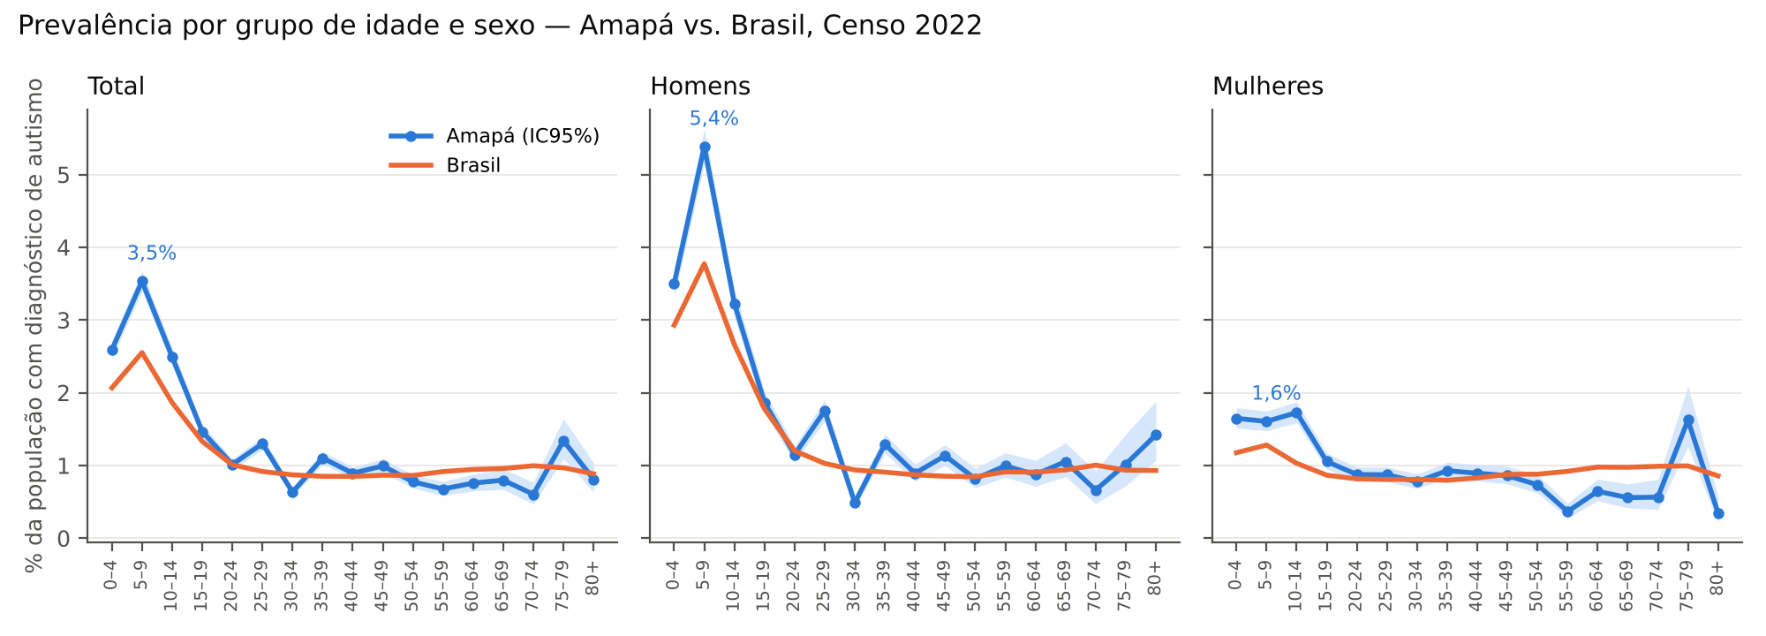
Figura 2 — Prevalência de diagnóstico de autismo por grupo de idade: total, homens e mulheres, Amapá (com IC95%) e Brasil. Fonte: IBGE, Censo 2022 (SIDRA 10145); elaboração própria.
Tabela 4 — Amapá: população, pessoas com diagnóstico e prevalência por grupo de idade (IC95% de Wilson) e comparação com o Brasil
Grupo de idade | População | Com diagnóstico | Prevalência AP | IC95% AP | Prevalência BR | Razão AP/BR
0 a 4 anos | 65.666 | 1.702 | 2,59% | 2,47–2,72 | 2,07% | 1,25
5 a 9 anos | 67.283 | 2.377 | 3,53% | 3,40–3,68 | 2,55% | 1,38
10 a 14 anos | 65.505 | 1.633 | 2,49% | 2,38–2,62 | 1,86% | 1,34
15 a 19 anos | 67.547 | 990 | 1,47% | 1,38–1,56 | 1,33% | 1,10
20 a 24 anos | 69.969 | 709 | 1,01% | 0,94–1,09 | 1,01% | 1,00
25 a 29 anos | 63.353 | 824 | 1,30% | 1,22–1,39 | 0,92% | 1,42
30 a 34 anos | 58.303 | 369 | 0,63% | 0,57–0,70 | 0,87% | 0,73
35 a 39 anos | 56.799 | 626 | 1,10% | 1,02–1,19 | 0,85% | 1,30
40 a 44 anos | 51.759 | 462 | 0,89% | 0,82–0,98 | 0,85% | 1,05
45 a 49 anos | 42.773 | 425 | 0,99% | 0,90–1,09 | 0,87% | 1,15
50 a 54 anos | 35.341 | 274 | 0,78% | 0,69–0,87 | 0,86% | 0,90
55 a 59 anos | 27.506 | 186 | 0,68% | 0,59–0,78 | 0,92% | 0,74
60 a 64 anos | 21.649 | 164 | 0,76% | 0,65–0,88 | 0,95% | 0,80
65 a 69 anos | 15.660 | 125 | 0,80% | 0,67–0,95 | 0,96% | 0,83
70 a 74 anos | 10.277 | 62 | 0,60% | 0,47–0,77 | 1,00% | 0,61
75 a 79 anos | 6.718 | 90 | 1,34% | 1,09–1,64 | 0,97% | 1,38
80 anos ou mais | 7.652 | 62 | 0,81% | 0,63–1,04 | 0,89% | 0,92
Total | 733.757 | 11.083 | 1,51% |  | 1,18% | 1,28
Faixas de 95 a 99 anos e 100 anos ou mais não têm valor divulgado pelo IBGE para o Amapá e foram agregadas a 80 anos ou mais. Fonte: IBGE, Censo 2022; elaboração própria.

4.1 Diferenças entre os sexos
Entre os homens do Amapá a prevalência é de 1,98% (7.201 pessoas) e entre as mulheres, 1,05% (3.882), uma razão de 1,88 para 1, semelhante à nacional (1,59). A razão, porém, varia fortemente com a idade (Figura 3): é de 2,1 entre 0 e 4 anos, atinge 3,4 entre 5 e 9 anos, cai para 1,9 e 1,8 nas faixas de 10–14 e 15–19 anos e aproxima-se de 1 nas idades adultas. Entre os meninos de 5 a 9 anos a prevalência chega a 5,4%, a maior de todas as células idade-sexo do estado e muito acima da nacional (3,8%); entre as meninas da mesma idade é de 1,6%.
A literatura internacional registra razões de 3 a 4 meninos por menina em amostras clínicas e de cerca de 3 em estudos populacionais, com evidências de subdiagnóstico feminino por apresentações menos típicas e maior camuflagem social. O padrão amapaense nas crianças é coerente com essa literatura. Já a convergência para razões próximas de 1 entre adultos é atípica e indica que, nas coortes mais antigas, o diagnóstico era raro para ambos os sexos e possivelmente mais frequentemente obtido por mulheres na vida adulta; os pequenos números envolvidos (menos de 200 casos por sexo em várias faixas acima de 55 anos) também ampliam a instabilidade das razões.
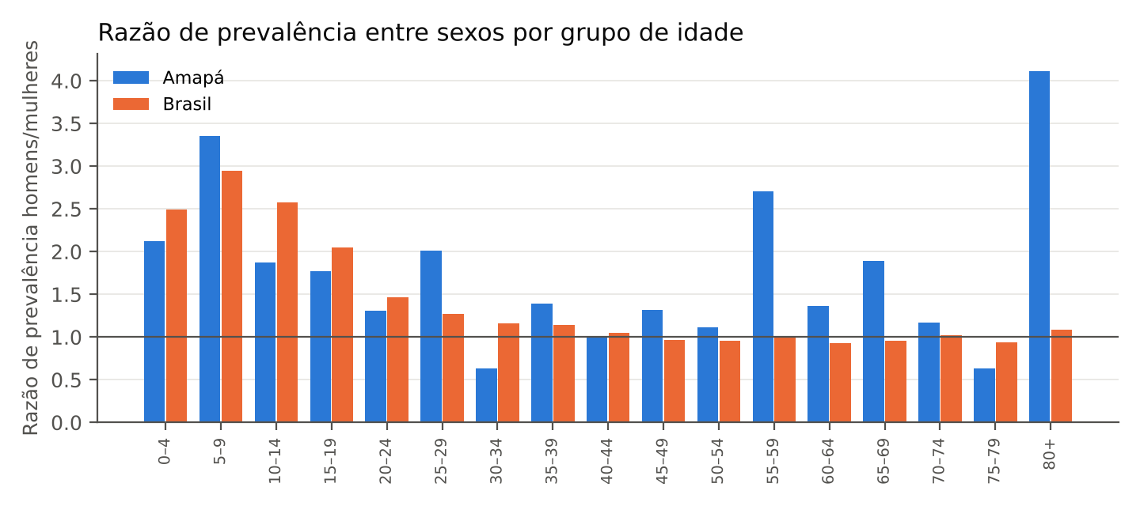
Figura 3 — Razão de prevalência de diagnóstico de autismo entre homens e mulheres por grupo de idade, Amapá e Brasil. Fonte: IBGE, Censo 2022; elaboração própria.

5. Cor ou raça
A prevalência de diagnóstico varia expressivamente por cor ou raça no Amapá (Figura 4 e Tabela 5). Pessoas brancas apresentam 2,23% (IC95%: 2,15 a 2,30), pardas 1,40%, pretas 0,96% e indígenas 0,28%; a estimativa para pessoas amarelas (2,51%) baseia-se em população muito pequena e tem intervalo de confiança amplo. O gradiente é mais acentuado do que no Brasil, onde brancos têm 1,26% e pardos 1,15%: no Amapá a razão branca/parda é de 1,59, contra 1,09 no país.
Como a população parda constitui a grande maioria dos amapaenses, a prevalência estadual é determinada essencialmente por esse grupo, que, sozinho, já tem prevalência superior à média nacional de todos os grupos. O excesso entre brancos reforça a interpretação de que o indicador capta sobretudo acesso: população branca tem, em média, maior renda, maior escolaridade e maior cobertura de planos de saúde, fatores associados à chance de obter avaliação especializada. A prevalência muito baixa entre indígenas (0,28%, contra 0,91% no Brasil) sinaliza barreira severa de acesso ao diagnóstico em territórios indígenas do estado (Oiapoque, Pedra Branca do Amapari), e não menor ocorrência do transtorno.
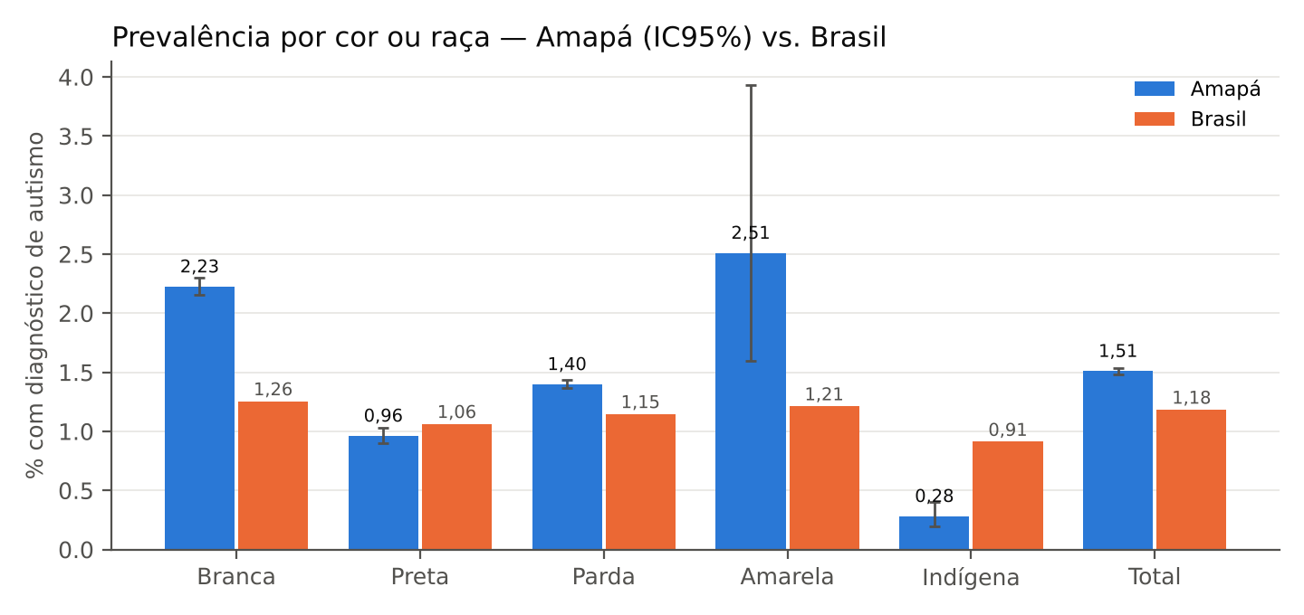
Figura 4 — Prevalência de diagnóstico de autismo por cor ou raça, Amapá (com IC95%) e Brasil. Fonte: IBGE, Censo 2022 (SIDRA 10147); elaboração própria.
Tabela 5 — Prevalência por cor ou raça, Amapá e Brasil
Cor ou raça | População AP | Com diagnóstico AP | Prevalência AP | IC95% AP | Prevalência BR | Taxa de escolarização (6+) com autismo, AP
Branca | 157.582 | 3.507 | 2,23% | 2,15–2,30 | 1,26% | 64,9%
Preta | 85.574 | 824 | 0,96% | 0,90–1,03 | 1,06% | 38,8%
Parda | 478.918 | 6.701 | 1,40% | 1,37–1,43 | 1,15% | 47,4%
Amarela | 717 | 18 | 2,51% | 1,59–3,93 | 1,21% | —
Indígena | 10.967 | 31 | 0,28% | 0,20–0,40 | 0,91% | 47,0%
Total | 733.759 | 11.081 | 1,51% | 1,48–1,54 | 1,18% | 51,8%
Fonte: IBGE, Censo 2022 (SIDRA 10147 e 10151); elaboração própria.

6. Distribuição municipal
Os 11.083 amapaenses com diagnóstico de autismo distribuem-se de forma muito concentrada: Macapá responde por 7.584 (68,4%) e Santana por 1.577 (14,2%), de modo que a Região Metropolitana reúne 83% dos casos para 75% da população. Laranjal do Jari (460) é o único outro município com mais de 400 pessoas diagnosticadas; sete municípios têm menos de 100 (Figura 6).
Em termos de prevalência, a comparação direta entre municípios é enganosa, tanto pela diferença de estrutura etária (municípios do interior são mais jovens) quanto pela instabilidade amostral de populações pequenas. A Figura 5 e a Tabela 6 apresentam, por isso, três medidas: a taxa bruta, a razão padronizada de prevalência (RPP, observado/esperado com base nas taxas estaduais por sexo e idade) e a taxa suavizada por Bayes empírico. A heterogeneidade é grande e estatisticamente inequívoca (qui-quadrado de 640 com 15 graus de liberdade; p < 0,001), e o fator de encolhimento é moderado (parâmetros gama estimados: alfa = 17,8, beta = 17,8), de modo que mesmo as taxas suavizadas preservam diferenças de quase três vezes entre extremos.
Apenas dois municípios apresentam RPP acima de 1: Amapá (RPP 1,30; taxa suavizada 1,91%) e Macapá (RPP 1,16; 1,75%). Santana situa-se na média estadual (RPP 0,98). Todos os demais ficam abaixo do esperado, com destaque negativo para Oiapoque (RPP 0,41; 0,66%), Itaubal (0,40), Mazagão (0,51), Calçoene (0,55) e Pracuúba (0,49). O padrão espacial é o de um gradiente centro-periferia: quanto maior a distância e o tempo de deslocamento até Macapá, onde se concentra a capacidade diagnóstica, menor a prevalência declarada. O caso de Oiapoque, município de fronteira com grande população indígena e a menor taxa do estado, ilustra a sobreposição de barreiras geográficas e étnico-raciais.
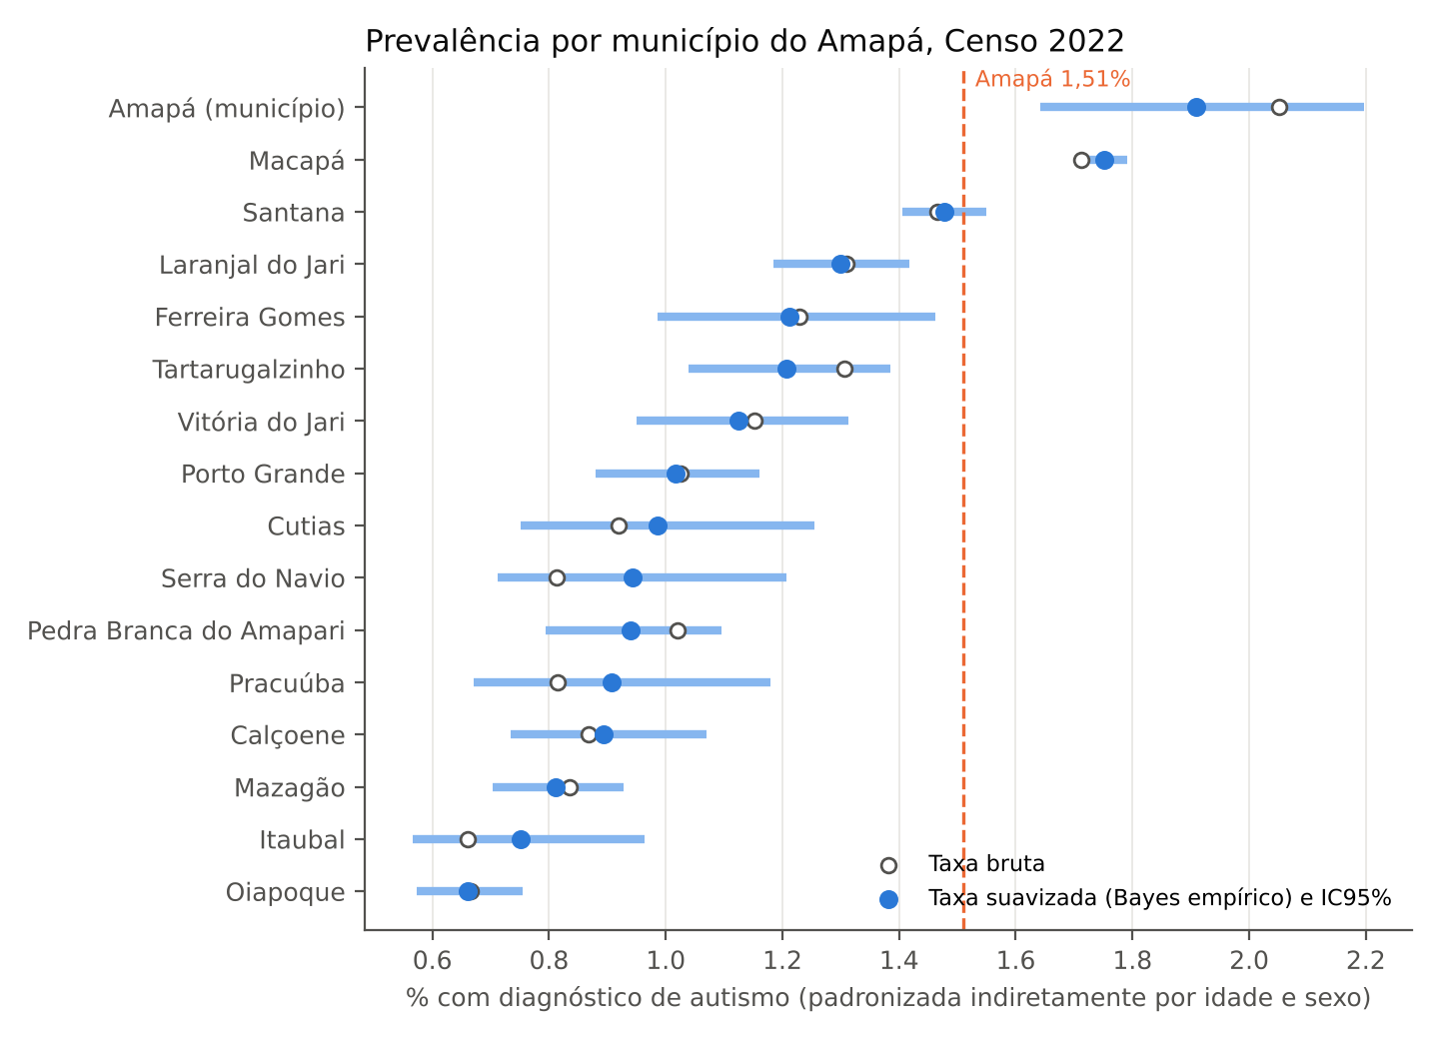
Figura 5 — Prevalência de diagnóstico de autismo por município do Amapá: taxa bruta (círculo vazado) e taxa padronizada indiretamente e suavizada por Bayes empírico (círculo cheio) com IC95%. Fonte: IBGE, Censo 2022; elaboração própria.
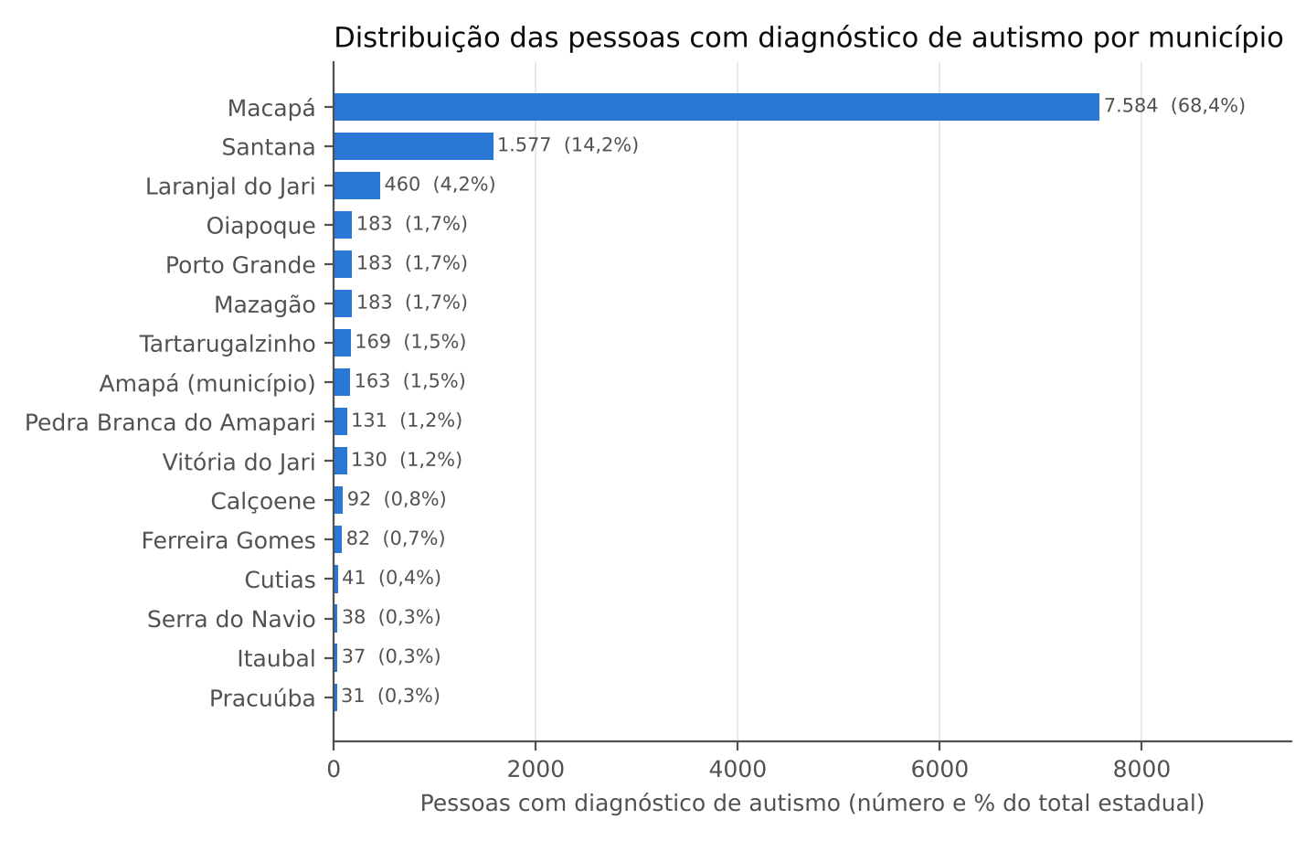
Figura 6 — Número de pessoas com diagnóstico de autismo e participação no total estadual, por município. Fonte: IBGE, Censo 2022; elaboração própria.
Tabela 6 — Municípios do Amapá: população, casos, prevalência bruta, razão padronizada de prevalência (RPP), taxa suavizada (Bayes empírico) e indicadores de infância e escola
Município | Pop. | Diagn. | % casos | Prev. bruta | RPP (IC95%) | Taxa suav. (IC95%) | 0–14 diagn. | Prev. 5–9 | Estud. diagn.
Macapá | 442.933 | 7.584 | 68,4% | 1,71% | 1,16 (1,13–1,19) | 1,75% (1,71–1,79) | 3.752 | 4,0% | 3.031
Santana | 107.620 | 1.577 | 14,2% | 1,47% | 0,98 (0,93–1,03) | 1,48% (1,41–1,55) | 936 | 4,4% | 773
Laranjal do Jari | 35.113 | 460 | 4,2% | 1,31% | 0,86 (0,78–0,94) | 1,30% (1,19–1,42) | 230 | 2,6% | 183
Porto Grande | 17.848 | 183 | 1,7% | 1,03% | 0,65 (0,56–0,75) | 1,02% (0,88–1,16) | 109 | 2,5% | 79
Mazagão | 21.925 | 183 | 1,7% | 0,83% | 0,51 (0,44–0,59) | 0,81% (0,70–0,93) | 108 | 1,3% | 55
Oiapoque | 27.480 | 183 | 1,7% | 0,67% | 0,41 (0,36–0,48) | 0,66% (0,57–0,76) | 78 | 0,6% | 54
Tartarugalzinho | 12.945 | 169 | 1,5% | 1,31% | 0,78 (0,67–0,91) | 1,21% (1,04–1,39) | 71 | 3,3% | 84
Amapá | 7.944 | 163 | 1,5% | 2,05% | 1,30 (1,11–1,52) | 1,91% (1,64–2,20) | 113 | 8,5% | 88
Pedra Branca do Amapari | 12.849 | 131 | 1,2% | 1,02% | 0,59 (0,49–0,70) | 0,94% (0,79–1,10) | 80 | 1,7% | 66
Vitória do Jari | 11.291 | 130 | 1,2% | 1,15% | 0,72 (0,60–0,85) | 1,12% (0,95–1,31) | 45 | 1,2% | 53
Calçoene | 10.611 | 92 | 0,8% | 0,87% | 0,55 (0,44–0,67) | 0,89% (0,73–1,07) | 56 | 2,1% | 39
Ferreira Gomes | 6.668 | 82 | 0,7% | 1,23% | 0,77 (0,61–0,96) | 1,21% (0,99–1,46) | 71 | 3,2% | 51
Cutias | 4.461 | 41 | 0,4% | 0,92% | 0,57 (0,41–0,77) | 0,99% (0,75–1,25) | 15 | 0,6% | 14
Serra do Navio | 4.672 | 38 | 0,3% | 0,81% | 0,53 (0,38–0,73) | 0,94% (0,71–1,21) | 21 | 1,7% | 18
Itaubal | 5.599 | 37 | 0,3% | 0,66% | 0,40 (0,28–0,55) | 0,75% (0,57–0,96) | 13 | 0,5% | 4
Pracuúba | 3.802 | 31 | 0,3% | 0,82% | 0,49 (0,33–0,69) | 0,91% (0,67–1,18) | 14 | 2,3% | 10
RPP = casos observados / casos esperados com as taxas estaduais por sexo e idade. Taxa suavizada = RPP de Bayes empírico × prevalência estadual. Fonte: IBGE, Censo 2022 (SIDRA 10145 e 10148); elaboração própria.
A prevalência entre crianças de 5 a 9 anos, faixa de maior sensibilidade do indicador, torna o contraste ainda mais nítido: 8,5% no município de Amapá, 4,4% em Santana e 4,0% em Macapá, contra 0,6% em Oiapoque, 0,5% em Itaubal e 0,6% em Cutias. Se todos os municípios tivessem a prevalência infantil observada em Macapá, o estado teria aproximadamente 398 crianças de 5 a 9 anos a mais com diagnóstico, uma estimativa da lacuna diagnóstica infantil no interior.

7. Educação e escolarização
O Amapá destaca-se positivamente na inclusão escolar de pessoas com autismo. A taxa de escolarização das pessoas com diagnóstico de 6 anos ou mais é de 51,8%, a segunda maior do país (atrás do Acre, 54,6%), bem acima da nacional (36,9%). Esse valor agregado é inflado pela juventude da população com diagnóstico; por faixa de idade (Figura 7 e Tabela 7), a taxa é de 93,4% entre 6 e 14 anos (população geral do estado: 96,5%; pessoas com autismo no Brasil: 94,4%), 82,6% entre 15 e 17 anos (geral: 83,1%; Brasil com autismo: 77,3%) e 29,2% entre 18 e 24 anos.
Dois pontos merecem atenção. Primeiro, a lacuna de cerca de 3 pontos percentuais entre crianças com autismo e a população geral na faixa obrigatória de 6 a 14 anos corresponde a aproximadamente 108 crianças fora da escola, público prioritário de busca ativa. Segundo, no ensino médio (15 a 17 anos) o Amapá praticamente elimina a diferença entre pessoas com autismo e a população geral, enquanto no Brasil a lacuna é de 8 pontos; esse é um resultado notável de permanência escolar.
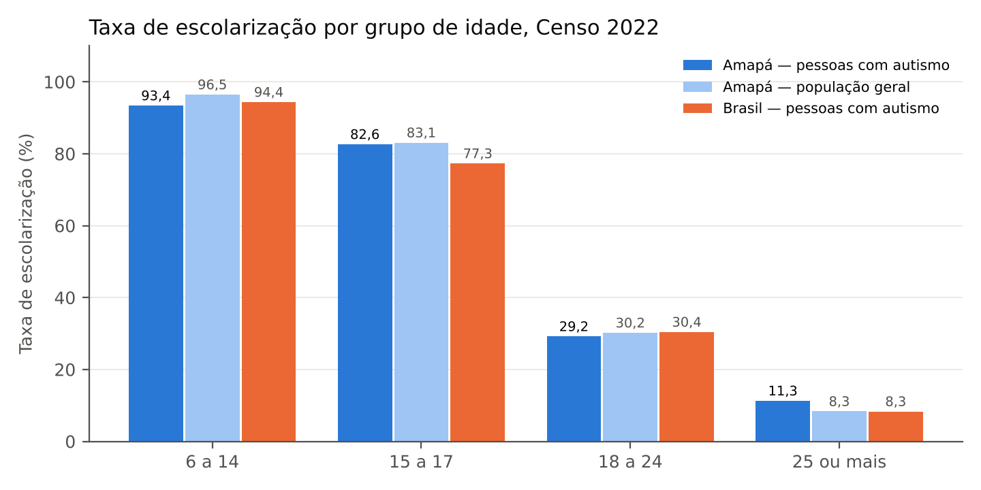
Figura 7 — Taxa de escolarização por grupo de idade: pessoas com autismo e população geral do Amapá, e pessoas com autismo no Brasil. Fonte: IBGE, Censo 2022 (SIDRA 10150); elaboração própria.
Tabela 7 — Taxa de escolarização (%) por grupo de idade e sexo, pessoas com autismo e população geral
Grupo de idade | AP — autismo (total) | AP — autismo (homens) | AP — autismo (mulheres) | AP — população geral | BR — autismo | BR — população geral
6 a 14 anos | 93,4% | 92,5% | 95,5% | 96,5% | 94,4% | 98,3%
15 a 17 anos | 82,6% | 87,1% | 72,0% | 83,1% | 77,3% | 85,3%
18 a 24 anos | 29,2% | 40,5% | 15,8% | 30,2% | 30,4% | 27,7%
25 anos ou mais | 11,3% | 15,5% | 5,9% | 8,3% | 8,3% | 6,1%
Total | 51,8% | 59,0% | 39,4% | 32,4% | 36,9% | 24,3%

O Censo contabiliza 4.601 estudantes com diagnóstico de autismo no Amapá, 2,2% de todos os estudantes de 6 anos ou mais (Brasil: 1,7%). Na faixa de 6 a 14 anos são 3.288 estudantes (2,8% das matrículas nessa idade), 621 entre 15 e 17 anos, 277 entre 18 e 24 e 414 com 25 anos ou mais. Entre os estudantes homens a proporção com diagnóstico chega a 3,2%. Macapá concentra 3.031 desses estudantes e Santana 773 (Tabela 6). Esses números dimensionam a necessidade de Atendimento Educacional Especializado, profissionais de apoio escolar (Lei nº 12.764/2012, art. 3º, parágrafo único) e formação docente.

7.1 Escolaridade dos adultos
Entre as pessoas de 25 anos ou mais com diagnóstico de autismo no Amapá, 44,6% não têm instrução ou têm fundamental incompleto, contra 31,2% da população geral da mesma idade; apenas 12,9% têm ensino superior completo (geral: 20,9%). O padrão é semelhante ao nacional e evidencia que as gerações adultas, diagnosticadas tardiamente ou nunca apoiadas na escola, acumulam déficit educacional importante, com implicações para inserção produtiva e autonomia.
Tabela 8 — Distribuição (%) das pessoas de 25 anos ou mais por nível de instrução
Nível de instrução | AP — com autismo | AP — população geral | BR — com autismo | BR — população geral
Sem instrução e fundamental incompleto | 44,6% | 31,2% | 46,1% | 35,2%
Fundamental completo e médio incompleto | 14,1% | 13,2% | 12,9% | 14,0%
Médio completo e superior incompleto | 28,5% | 34,7% | 25,4% | 32,3%
Superior completo | 12,9% | 20,9% | 15,7% | 18,4%
Fonte: IBGE, Censo 2022 (SIDRA 10153); elaboração própria.

8. Análise de coortes e dinâmica do diagnóstico
A Figura 8 reorganiza a prevalência por idade como prevalência por coorte de nascimento. Para as coortes com 10 a 59 anos em 2022 (nascidas entre 1963 e 2012), a regressão de Poisson estima que a prevalência de diagnóstico cresce 2,6% a cada ano de nascimento no Amapá (IC95%: 1,2% a 4,1%; tempo de duplicação de 27 anos), contra 1,6% ao ano no Brasil (IC95%: 0,6% a 2,5%). A inclinação do Amapá é significativamente positiva e maior que a nacional, o que indica que a expansão do diagnóstico no estado foi mais rápida do que a média do país ao longo das últimas décadas.
Restringindo a análise às coortes de 5 a 39 anos (nascidas de 1983 a 2017), nas quais os efeitos de idade são menores e a expansão recente do diagnóstico é mais visível, a taxa de crescimento sobe para 5,4% ao ano no Amapá (IC95%: 3,0% a 7,8%) e 4,2% no Brasil. Em perspectiva internacional, a prevalência do ADDM nos Estados Unidos cresceu cerca de 7% ao ano entre as coortes nascidas em 1992 e 2014; o Brasil e o Amapá parecem estar em fase análoga, porém mais recente, dessa curva de expansão.
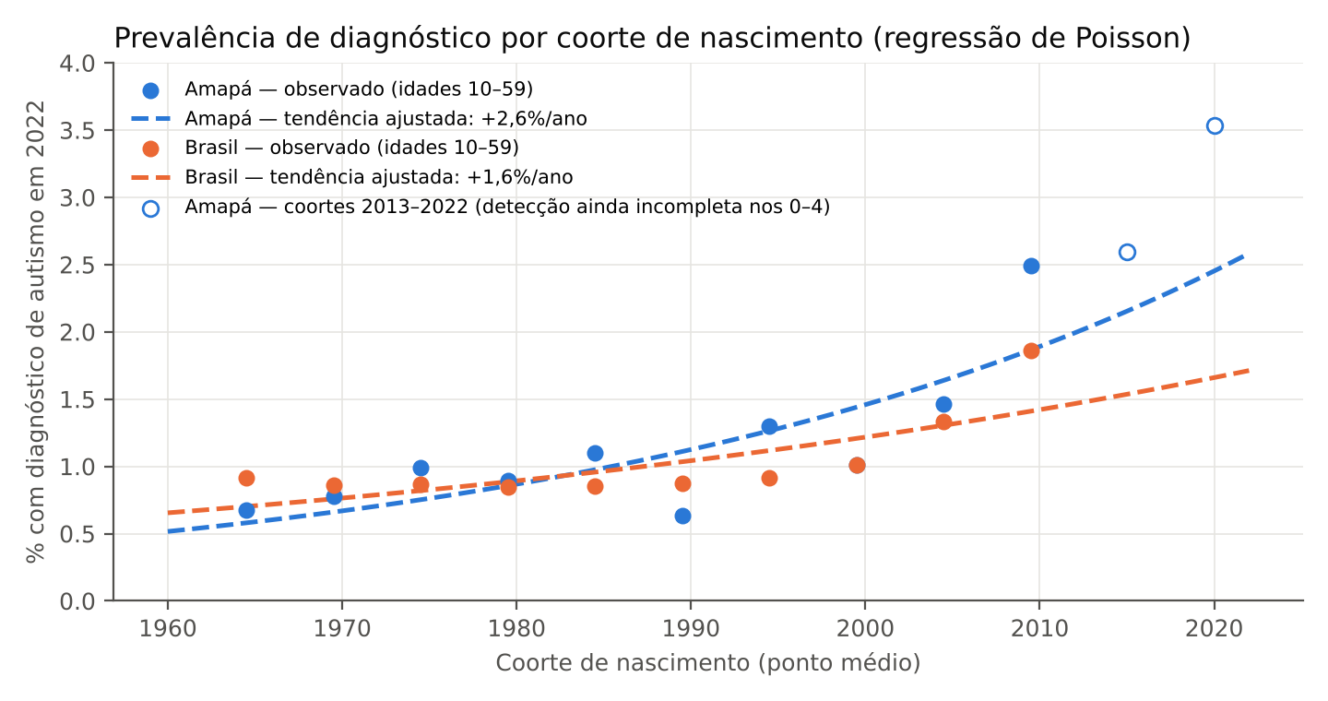
Figura 8 — Prevalência de diagnóstico de autismo em 2022 por coorte de nascimento (ponto médio do grupo quinquenal), Amapá e Brasil, com tendência exponencial ajustada por regressão de Poisson às coortes de 10 a 59 anos. Círculos vazados: coortes de 0 a 9 anos (não usadas no ajuste). Fonte: IBGE, Censo 2022; elaboração própria.
Tabela 9 — Resultados da regressão de Poisson da prevalência de diagnóstico sobre a coorte de nascimento
Recorte | Território | Crescimento anual (%) | IC95% | Tempo de duplicação (anos)
Coortes de 10 a 59 anos (1963–2012) | Amapá | 2,63 | 1,20 a 4,09 | 27
Coortes de 10 a 59 anos (1963–2012) | Brasil | 1,56 | 0,65 a 2,49 | 45
Coortes de 10 a 39 anos (1983–2012) | Amapá | 4,18 | 1,11 a 7,35 | 17
Coortes de 10 a 39 anos (1983–2012) | Brasil | 3,32 | 1,94 a 4,72 | 21
Coortes de 5 a 39 anos (1983–2017) | Amapá | 5,35 | 2,99 a 7,77 | 13
Coortes de 5 a 39 anos (1983–2017) | Brasil | 4,16 | 2,92 a 5,42 | 17
Modelo: log E[casos] = a + b × (ano de nascimento − 2000) + log(população); erro-padrão com correção de sobredispersão (Pearson). Fonte: elaboração própria a partir de IBGE, Censo 2022.
A implicação central dessa análise para o planejamento é o efeito de substituição de coortes: mesmo que a prevalência de diagnóstico entre crianças parasse de crescer hoje, o número de adultos com diagnóstico continuaria aumentando por décadas, à medida que as coortes de crianças diagnosticadas a 3,5% substituem coortes adultas diagnosticadas a menos de 1%. A coorte nascida em 2018–2022 tem nível maduro estimado de 4,9% entre meninos e 2,3% entre meninas, valores que se tornarão a prevalência adulta do Amapá por volta de 2040.

9. Projeções 2022–2040

9.1 Base demográfica
As Projeções da População 2024 do IBGE indicam para o Amapá 795.457 habitantes em 2022, 821.698 em 2030 e 839.084 em 2040, com crescimento desacelerado e envelhecimento progressivo: a população de 0 a 14 anos diminui, enquanto a de 60 anos ou mais cresce rapidamente. A projeção para 2022 é 8,4% superior à população recenseada (733.757), por diferenças de data de referência e por ajustes de cobertura incorporados pelo IBGE. Por isso, os totais projetados para 2022 (cerca de 12.191) são ligeiramente superiores à contagem censitária (11.083); as prevalências, contudo, são idênticas. Recomenda-se ler as projeções como consistentes com a série oficial de estimativas populacionais utilizada para repasses e planejamento.

9.2 Cenários e resultados
Tabela 10 — Síntese dos cenários
Cenário | Hipótese central | Parâmetros | Leitura
S1 — Prevalência constante | Taxas de 2022 por sexo e idade congeladas | — | Limite inferior; isola o efeito da mudança na estrutura etária
S2 — Estabilização nas coortes recentes | Novas coortes nascem com o nível maduro da coorte 2018–2022; coortes envelhecem com suas taxas | r = 0 | Efeito puro de substituição de coortes, sem nova expansão do diagnóstico infantil
S3 — Tendência de coorte plena | Prevalência das novas coortes cresce à taxa histórica, com saturação | r = 2,6%/ano; K = 6% | Continuidade da tendência observada nas últimas décadas
S4 — Tendência plena + diagnóstico tardio | S3 acrescido de convergência gradual das coortes adultas ao nível infantil | convergência de 5%/ano | Expansão do diagnóstico em adultos, como em países de alta renda; limite superior plausível

A Figura 9 e a Tabela 11 mostram que, no cenário S1, o número de pessoas com diagnóstico cairia lentamente, de 12.191 para 10.859 em 2040, exclusivamente por causa da redução do número de crianças. Esse cenário é improvável e serve de referência: ele mostra que a demografia, por si só, aliviaria a pressão sobre os serviços infantis, mas não sobre os de adultos. Todos os demais cenários apontam crescimento substancial. Em S2, o simples envelhecimento das coortes já diagnosticadas eleva o total para 14.741 em 2030 e 16.989 em 2040 (prevalência de 2,02%). Em S3, com a continuidade da tendência histórica, chega-se a 14.877 e 17.515 (2,09%); a proximidade entre S2 e S3 mostra que, no horizonte de 2040, o teto de saturação importa menos do que a substituição de coortes, porque as coortes nascidas após 2022 ainda terão no máximo 17 anos. Em S4, a expansão do diagnóstico entre adultos leva o total a 18.634 em 2030 e 23.429 em 2040 (2,79%).
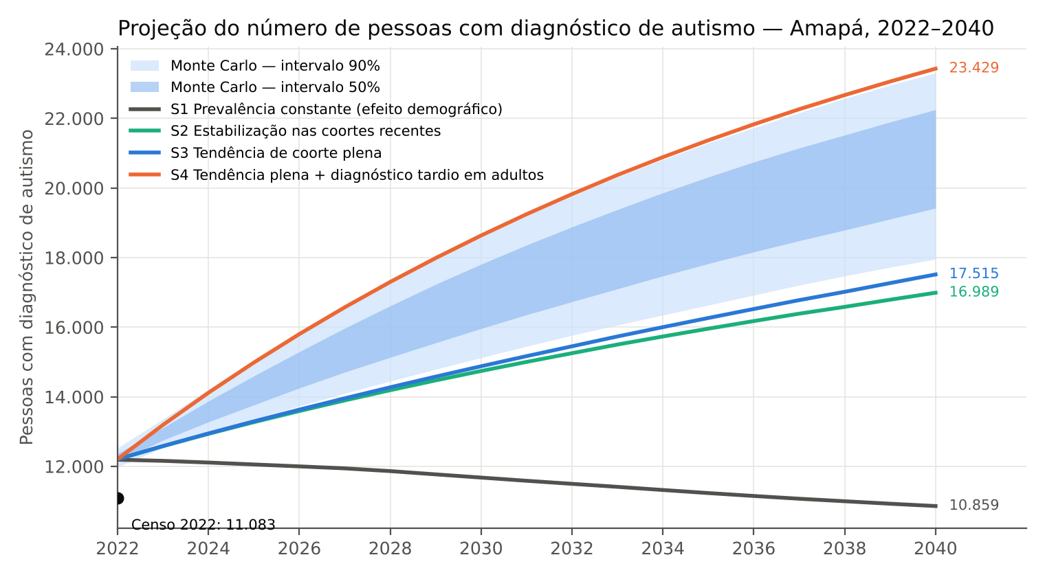
Figura 9 — Projeção do número de pessoas com diagnóstico de autismo no Amapá, 2022–2040, por cenário, com intervalos de 50% e 90% da simulação de Monte Carlo. Fonte: elaboração própria a partir de IBGE (Censo 2022 e Projeções da População 2024).
Tabela 11 — Pessoas com diagnóstico de autismo projetadas por cenário e grupo de idade, anos selecionados
Cenário | Ano | Total | Prevalência | 0–4 | 5–9 | 10–14 | 15–19 | 20–59 | 60+
S1 | 2022 | 12.191 | 1,53% | 1.940 | 2.662 | 1.806 | 1.082 | 4.192 | 509
 | 2025 | 12.055 | 1,49% | 1.733 | 2.593 | 1.792 | 1.040 | 4.309 | 587
 | 2030 | 11.678 | 1,42% | 1.479 | 2.245 | 1.751 | 1.021 | 4.430 | 753
 | 2035 | 11.233 | 1,35% | 1.320 | 1.924 | 1.520 | 1.000 | 4.514 | 955
 | 2040 | 10.859 | 1,29% | 1.215 | 1.726 | 1.308 | 871 | 4.553 | 1.187
S2 | 2022 | 12.206 | 1,53% | 1.955 | 2.662 | 1.806 | 1.082 | 4.192 | 509
 | 2025 | 13.271 | 1,65% | 1.758 | 2.623 | 2.252 | 1.482 | 4.592 | 564
 | 2030 | 14.741 | 1,79% | 1.491 | 2.289 | 2.512 | 2.177 | 5.575 | 697
 | 2035 | 15.957 | 1,92% | 1.326 | 1.962 | 2.197 | 2.435 | 7.105 | 932
 | 2040 | 16.989 | 2,02% | 1.219 | 1.759 | 1.890 | 2.136 | 8.783 | 1.202
S3 | 2022 | 12.206 | 1,53% | 1.955 | 2.662 | 1.806 | 1.082 | 4.192 | 509
 | 2025 | 13.294 | 1,65% | 1.782 | 2.623 | 2.252 | 1.482 | 4.592 | 564
 | 2030 | 14.877 | 1,81% | 1.583 | 2.333 | 2.512 | 2.177 | 5.575 | 697
 | 2035 | 16.264 | 1,95% | 1.462 | 2.091 | 2.239 | 2.435 | 7.105 | 932
 | 2040 | 17.515 | 2,09% | 1.392 | 1.947 | 2.015 | 2.177 | 8.783 | 1.202
S4 | 2022 | 12.206 | 1,53% | 1.955 | 2.662 | 1.806 | 1.082 | 4.192 | 509
 | 2025 | 14.984 | 1,86% | 1.782 | 2.623 | 2.252 | 1.482 | 6.016 | 830
 | 2030 | 18.634 | 2,27% | 1.583 | 2.333 | 2.512 | 2.177 | 8.526 | 1.503
 | 2035 | 21.371 | 2,57% | 1.462 | 2.091 | 2.239 | 2.435 | 10.774 | 2.370
 | 2040 | 23.429 | 2,79% | 1.392 | 1.947 | 2.015 | 2.177 | 12.524 | 3.376

9.3 Incerteza: simulação de Monte Carlo
A simulação de 600 trajetórias, que combina a incerteza amostral das taxas de 2022, a incerteza da taxa de crescimento por coorte, o teto de saturação e a intensidade do diagnóstico tardio em adultos, produz mediana de 14.195 pessoas em 2025, 16.967 em 2030, 19.184 em 2035 e 20.975 em 2040. O intervalo de 90% para 2040 vai de 17.955 a 23.303; o de 50%, de 19.422 a 22.249. A mediana situa-se entre S3 e S4 porque a simulação admite algum grau de diagnóstico tardio em adultos, o que, à luz da experiência internacional, é a hipótese mais verossímil. Para o planejamento, sugere-se adotar S3 como cenário-base para serviços infantojuvenis (cujos resultados são praticamente idênticos entre S2, S3 e S4) e a mediana de Monte Carlo como cenário-base para serviços de adultos, com S4 como cenário de estresse.
Tabela 12 — Percentis da simulação de Monte Carlo (total de pessoas com diagnóstico e crianças de 0 a 14 anos)
Ano | P5 | P25 | Mediana | P75 | P95 | Mediana 0–14 anos | P5–P95 0–14 anos
2025 | 13.360 | 13.766 | 14.195 | 14.598 | 15.049 | 6.669 | 6.418–6.885
2030 | 15.123 | 15.960 | 16.967 | 17.807 | 18.608 | 6.407 | 6.108–6.732
2035 | 16.631 | 17.825 | 19.184 | 20.314 | 21.293 | 5.733 | 5.390–6.096
2040 | 17.955 | 19.422 | 20.975 | 22.249 | 23.303 | 5.220 | 4.860–5.642

9.4 Composição etária e demanda por serviços
A Figura 10 mostra a transformação da composição etária no cenário S3. Em 2022, 53% das pessoas com diagnóstico tinham menos de 15 anos; em 2040 essa participação cai para 31%, enquanto a de pessoas com 18 anos ou mais sobe de 42% para 62%. Em números absolutos, os adultos com diagnóstico passam de 5.143 para 6.944 em 2030 e 10.891 em 2040 (S4: 16.805); os idosos de 60 anos ou mais, de 509 para 1.202 (S4: 3.376). Já as crianças de 0 a 4 anos com diagnóstico recuam de 1.955 para 1.392, e as de 5 a 9 anos, de 2.662 para 1.947, embora a prevalência nessas idades continue subindo; a redução decorre da queda da natalidade.
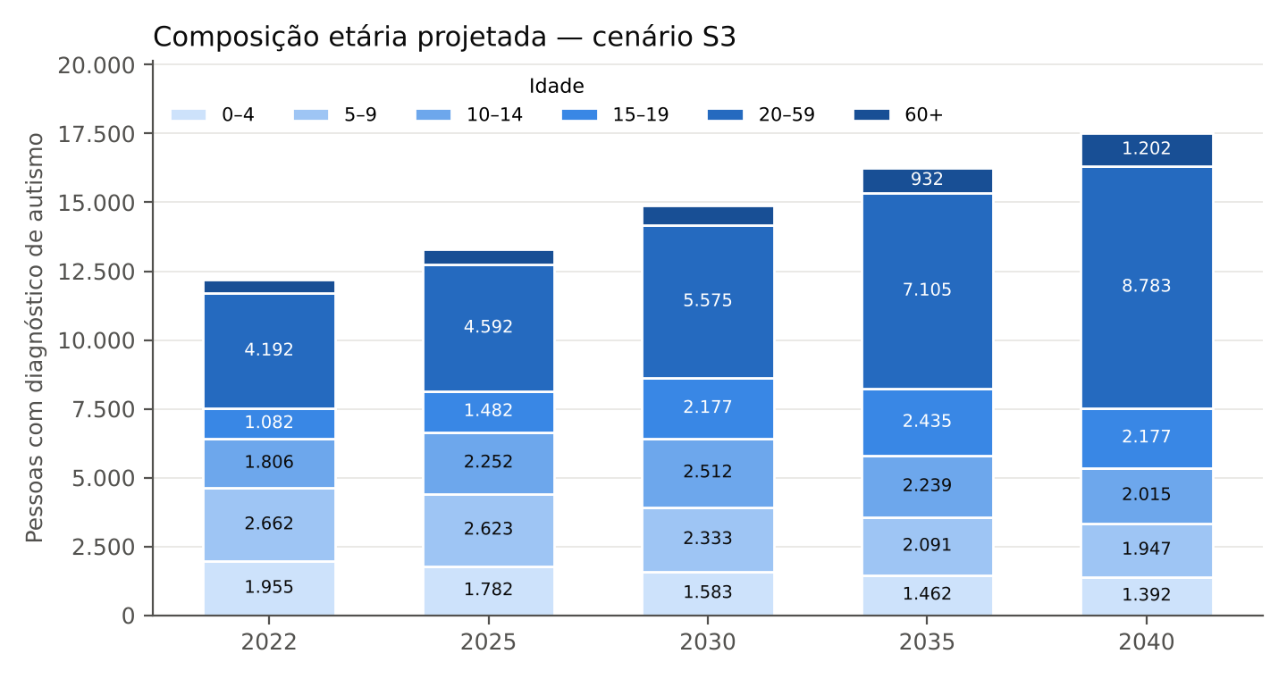
Figura 10 — Composição etária projetada das pessoas com diagnóstico de autismo, Amapá, cenário S3. Fonte: elaboração própria.
Para dimensionar serviços, a Tabela 13 traduz as projeções em públicos-alvo típicos: crianças de 0 a 4 anos (triagem e intervenção precoce), de 4 a 17 anos (educação básica, com 4 a 5 anos correspondendo à pré-escola obrigatória), 6 a 14 anos (ensino fundamental), 15 a 17 anos (ensino médio e transição) e adultos (saúde mental, trabalho, benefícios e moradia). O número de estudantes com diagnóstico de autismo, obtido aplicando as taxas de escolarização de 2022 por faixa etária, sobe de 4.561 em 2022 para um pico de cerca de 5.958 por volta de 2031 e recua para 5.332 em 2040 (Figura 11), movimento que combina o aumento da prevalência nas coortes escolares com a redução do número de crianças em idade escolar. Se a taxa de escolarização dos adultos com autismo aumentar, como seria desejável, o número de estudantes será maior do que o projetado.
Tabela 13 — Públicos-alvo projetados por cenário (pessoas com diagnóstico de autismo)
Cenário | Ano | 0–4 anos | 4–17 anos | 6–14 anos | 15–17 anos | 18 anos ou mais | 60 anos ou mais | Estudantes (6–24)
S1 | 2022 | 1.940 | 5.504 | 3.940 | 641 | 5.143 | 509 | 4.561
 | 2025 | 1.733 | 5.389 | 3.876 | 633 | 5.304 | 587 | 4.475
 | 2030 | 1.479 | 4.928 | 3.569 | 625 | 5.578 | 753 | 4.164
 | 2035 | 1.320 | 4.315 | 3.072 | 601 | 5.868 | 955 | 3.678
 | 2040 | 1.215 | 3.781 | 2.695 | 501 | 6.110 | 1.187 | 3.232
S3 | 2022 | 1.955 | 5.658 | 3.940 | 641 | 5.143 | 509 | 4.561
 | 2025 | 1.782 | 6.464 | 4.356 | 1.074 | 5.564 | 564 | 5.345
 | 2030 | 1.583 | 6.797 | 4.392 | 1.506 | 6.944 | 697 | 5.951
 | 2035 | 1.462 | 6.213 | 3.919 | 1.474 | 8.998 | 932 | 5.764
 | 2040 | 1.392 | 5.619 | 3.574 | 1.271 | 10.891 | 1.202 | 5.332
S4 | 2022 | 1.955 | 5.658 | 3.940 | 641 | 5.143 | 509 | 4.561
 | 2025 | 1.782 | 6.464 | 4.356 | 1.074 | 7.254 | 830 | 5.374
 | 2030 | 1.583 | 6.797 | 4.392 | 1.506 | 10.701 | 1.503 | 5.951
 | 2035 | 1.462 | 6.213 | 3.919 | 1.474 | 14.104 | 2.370 | 5.764
 | 2040 | 1.392 | 5.619 | 3.574 | 1.271 | 16.805 | 3.376 | 5.332
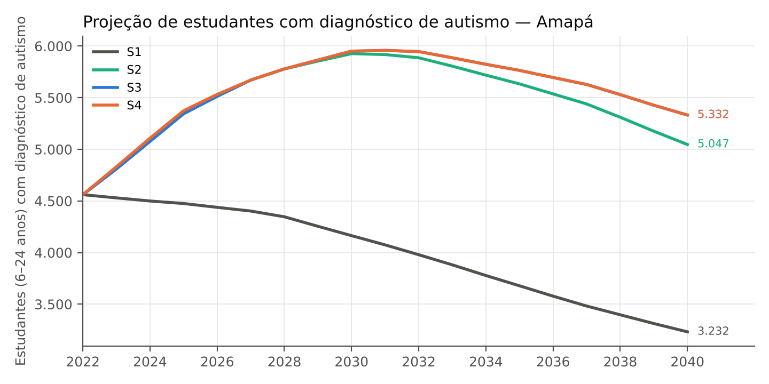
Figura 11 — Projeção do número de estudantes de 6 a 24 anos com diagnóstico de autismo, Amapá, por cenário (taxas de escolarização de 2022 mantidas). Fonte: elaboração própria.

9.5 Projeções municipais indicativas
A Tabela 14 apresenta estimativas indicativas por município para 2030 e 2040 nos cenários S1 e S3, obtidas pela distribuição da projeção estadual segundo a participação municipal na população por idade em 2022 e pela aplicação da RPP suavizada de cada município. Como o IBGE não projeta populações municipais, essas estimativas não captam migrações internas nem mudanças diferenciadas de fecundidade e devem ser tratadas como ordens de grandeza. Mais importante do que os valores pontuais é a leitura de que, no cenário S3, todos os municípios veem o número de pessoas com diagnóstico crescer entre 35% e 45% até 2040, com Macapá passando de aproximadamente 8.356 para 12.166 e Santana de 1.736 para 2.517. Caso os municípios do interior reduzam sua lacuna diagnóstica em relação à capital, o crescimento neles será proporcionalmente maior.
Tabela 14 — Estimativas indicativas por município (pessoas com diagnóstico de autismo)
Município | Censo 2022 | Base projetada 2022 | S1 — 2030 | S1 — 2040 | S3 — 2030 | S3 — 2040 | Variação S3 2022–2040
Macapá | 7.584 | 8.356 | 8.041 | 7.531 | 10.215 | 12.166 | 46%
Santana | 1.577 | 1.736 | 1.664 | 1.554 | 2.127 | 2.517 | 45%
Laranjal do Jari | 460 | 506 | 485 | 451 | 621 | 723 | 43%
Porto Grande | 183 | 208 | 197 | 182 | 251 | 288 | 38%
Mazagão | 183 | 211 | 198 | 180 | 255 | 290 | 38%
Oiapoque | 183 | 213 | 200 | 180 | 259 | 297 | 39%
Tartarugalzinho | 169 | 189 | 177 | 160 | 226 | 252 | 33%
Amapá | 163 | 173 | 165 | 153 | 209 | 241 | 39%
Pedra Branca do Amapari | 131 | 151 | 139 | 124 | 175 | 197 | 31%
Vitória do Jari | 130 | 148 | 139 | 127 | 179 | 205 | 38%
Calçoene | 92 | 109 | 103 | 95 | 131 | 150 | 38%
Ferreira Gomes | 82 | 96 | 90 | 82 | 115 | 130 | 36%
Cutias | 41 | 52 | 49 | 45 | 63 | 71 | 36%
Serra do Navio | 38 | 49 | 47 | 43 | 60 | 70 | 42%
Itaubal | 37 | 51 | 47 | 43 | 60 | 68 | 34%
Pracuúba | 31 | 42 | 39 | 35 | 50 | 56 | 33%
Base projetada 2022 = projeção estadual distribuída por município (difere do Censo pela diferença entre população projetada e recenseada). Fonte: elaboração própria.

10. Implicações para políticas públicas
Os resultados sustentam um conjunto de recomendações para a rede estadual e municipal de saúde, educação e assistência social do Amapá, organizadas por eixo.

10.1 Saúde
- Interiorização do diagnóstico. A lacuna entre Macapá e os municípios de menor RPP (Oiapoque, Itaubal, Mazagão, Calçoene, Pracuúba) é o achado mais acionável do estudo. Recomenda-se estruturar triagem do desenvolvimento na Atenção Primária (aplicação sistemática de instrumentos como o M-CHAT-R/F nas consultas de puericultura de 18 e 24 meses, conforme a Linha de Cuidado para a Atenção às Pessoas com TEA do Ministério da Saúde), com fluxo de referência para avaliação diagnóstica multiprofissional itinerante ou por telessaúde, priorizando áreas indígenas e ribeirinhas.
- Dimensionamento da reabilitação e da saúde mental infantojuvenil. Com cerca de 6.657 crianças de 0 a 14 anos com diagnóstico em 2025 e 6.428 em 2030, a capacidade de Centros Especializados em Reabilitação (CER), CAPS infantojuvenis e equipes multiprofissionais deve ser planejada para essa demanda, com metas de tempo de espera entre suspeita, diagnóstico e início da intervenção. A estabilidade do contingente infantil nos próximos anos oferece janela para qualificar a rede antes que a pressão migre para a vida adulta.
- Transição para a vida adulta. O crescimento de 5.143 para 10.891 adultos com diagnóstico (S3), e até 16.805 (S4), exige protocolos de transição entre pediatria e serviços de adultos, formação de equipes de CAPS e Atenção Primária para o atendimento de adultos autistas, e atenção às comorbidades psiquiátricas e clínicas.
- Diagnóstico em mulheres e meninas. A razão de 3,4 meninos por menina aos 5–9 anos, acima do esperado em estudos populacionais, sugere subidentificação feminina; recomenda-se capacitação das equipes para apresentações menos típicas.
- Monitoramento. Instituir painel estadual de vigilância do TEA integrando dados do Censo, das Carteiras de Identificação da Pessoa com TEA (CIPTEA), do e-SUS APS, do SISREG e do Censo Escolar, com atualização anual dos indicadores municipais aqui apresentados.

10.2 Educação
- Busca ativa. Localizar e matricular as crianças de 6 a 14 anos com autismo fora da escola (estimadas em algumas centenas) e sustentar o bom desempenho no ensino médio.
- Planejamento de matrículas e profissionais de apoio. Os 4.601 estudantes com diagnóstico em 2022 devem chegar a cerca de 5.951 em 2030 (S3); o plano de formação docente, salas de recursos multifuncionais e contratação de profissionais de apoio escolar deve acompanhar essa trajetória, com atenção às redes municipais do interior, onde o diagnóstico tende a crescer mais rapidamente.
- Educação de jovens e adultos e ensino superior. Quase metade dos adultos com autismo não concluiu o fundamental; programas de EJA acessíveis e políticas de permanência no ensino técnico e superior são necessários.

10.3 Assistência social, trabalho e direitos
- Benefícios e proteção social. O crescimento do número de adultos com diagnóstico implica aumento de demanda por avaliação biopsicossocial para o Benefício de Prestação Continuada (BPC), serviços de convivência e residências inclusivas, especialmente para pessoas com maior necessidade de suporte cujos cuidadores envelhecem.
- Inclusão produtiva. Programas de emprego apoiado e qualificação profissional voltados a jovens autistas de 15 a 29 anos, faixa em que o contingente diagnosticado crescerá de forma mais acentuada na próxima década.
- Equidade racial e territorial. Incorporar metas explícitas de redução das disparidades por cor ou raça e por município nos planos estaduais e municipais de saúde e educação, com indicadores de acompanhamento baseados nos recortes do Censo.

11. Limitações
- O indicador mede diagnóstico declarado por informante do domicílio, não prevalência do transtorno; variações territoriais, raciais e por coorte refletem predominantemente acesso ao diagnóstico, o que é informativo para políticas, mas não permite inferir diferenças de ocorrência.
- Os dados são de amostra e preliminares. Os intervalos de confiança apresentados assumem contagens binomiais e subestimam o erro amostral real; o IBGE ainda não divulgou coeficientes de variação para essas tabelas. Células pequenas (municípios do interior, idades avançadas, pessoas amarelas e indígenas) são especialmente imprecisas.
- A análise de coortes usa dados transversais; não é possível separar completamente efeitos de idade, período e coorte. A hipótese de estabilidade do diagnóstico após os 5 anos é simplificadora, pois há mortalidade diferencial, migração, perda e ganho de diagnóstico ao longo da vida.
- As projeções dependem de parâmetros com incerteza estrutural (teto de saturação, ritmo do diagnóstico em adultos) que não são estimáveis a partir de um único censo. Os cenários e a simulação de Monte Carlo delimitam faixas plausíveis, não previsões pontuais; devem ser atualizados com a divulgação dos resultados definitivos da amostra e com fontes administrativas.
- A população projetada pelo IBGE para 2022 excede a recenseada em cerca de 8%; os totais projetados herdam esse descompasso. As prevalências projetadas não são afetadas.
- As estimativas municipais prospectivas não incorporam migração interna nem projeções municipais oficiais.
- Não foi possível desagregar, pela API do SIDRA, a tabela de estudantes com autismo por curso frequentado (tabela 10146), que detalharia a distribuição por etapa de ensino.

12. Conclusões
O Censo 2022 revela um Amapá com 11.083 pessoas com diagnóstico de autismo e uma das maiores prevalências do país, resultado que combina população jovem, acesso comparativamente amplo ao diagnóstico na capital e forte mobilização em torno do tema, mas que convive com desigualdades profundas: municípios do interior e de fronteira com metade da prevalência esperada, população indígena praticamente invisível ao diagnóstico, gradiente racial acentuado e gerações adultas com baixa escolaridade. A dinâmica de coortes indica que o número de pessoas com diagnóstico continuará crescendo por décadas, independentemente de novas expansões do diagnóstico infantil, e que o centro de gravidade da demanda se deslocará da infância para a vida adulta: de cerca de 12.206 pessoas em 2022 para algo entre 16.989 e 23.429 em 2040, com mediana de 20.975 na simulação probabilística. Planejar hoje a interiorização do diagnóstico, a qualificação da rede infantojuvenil e, sobretudo, a transição e o cuidado de adolescentes e adultos autistas é a resposta que os dados recomendam.

Referências
BRASIL. Lei nº 12.764, de 27 de dezembro de 2012. Institui a Política Nacional de Proteção dos Direitos da Pessoa com Transtorno do Espectro Autista.
BRASIL. Lei nº 13.861, de 18 de julho de 2019. Altera a Lei nº 7.853/1989 para incluir as especificidades inerentes ao transtorno do espectro autista nos censos demográficos.
BRASIL. Ministério da Saúde. Linha de Cuidado para a Atenção às Pessoas com Transtornos do Espectro do Autismo e suas Famílias na Rede de Atenção Psicossocial do SUS. Brasília, 2015.
CLAYTON, D.; KALDOR, J. Empirical Bayes estimates of age-standardized relative risks for use in disease mapping. Biometrics, v. 43, p. 671–681, 1987.
IBGE. Censo Demográfico 2022: Pessoas com Deficiência e Pessoas Diagnosticadas com Transtorno do Espectro Autista — Resultados preliminares da amostra. Rio de Janeiro, 23 maio 2025. Tabelas SIDRA 10133 a 10153.
IBGE. Projeções da População do Brasil e Unidades da Federação por sexo e idade: 2000–2070 (revisão 2024). Rio de Janeiro, 2024.
MARSHALL, R. J. Mapping disease and mortality rates using empirical Bayes estimators. Journal of the Royal Statistical Society, Series C, v. 40, p. 283–294, 1991.
SHAW, K. A. et al. Prevalence and early identification of autism spectrum disorder among children aged 4 and 8 years — Autism and Developmental Disabilities Monitoring Network, 11 sites, United States, 2022. MMWR Surveillance Summaries, v. 74, n. 2, p. 1–22, 2025.
ZEIDAN, J. et al. Global prevalence of autism: a systematic review update. Autism Research, v. 15, n. 5, p. 778–790, 2022.
LOOMES, R.; HULL, L.; MANDY, W. P. L. What is the male-to-female ratio in autism spectrum disorder? A systematic review and meta-analysis. Journal of the American Academy of Child & Adolescent Psychiatry, v. 56, n. 6, p. 466–474, 2017.
PREFEITURA DE MACAPÁ; GOVERNO DO AMAPÁ. Legislação estadual e municipal sobre a Carteira de Identificação da Pessoa com Transtorno do Espectro Autista (CIPTEA) e centros de referência em TEA. Diversos anos.

Anexo A — Projeções anuais por cenário
Tabela A1 — Pessoas com diagnóstico de autismo projetadas, Amapá, 2022–2040, por cenário, e percentis da simulação de Monte Carlo
Ano | População projetada | S1 | S2 | S3 | S4 | Prevalência S3 | MC P5 | MC mediana | MC P95
2022 | 795.457 | 12.191 | 12.206 | 12.206 | 12.206 | 1,53% | 11.982 | 12.254 | 12.532
2023 | 799.124 | 12.159 | 12.581 | 12.584 | 13.192 | 1,57% | 12.533 | 12.943 | 13.355
2024 | 802.837 | 12.110 | 12.935 | 12.946 | 14.116 | 1,61% | 12.980 | 13.581 | 14.209
2025 | 806.517 | 12.055 | 13.271 | 13.294 | 14.984 | 1,65% | 13.360 | 14.195 | 15.049
2026 | 809.953 | 12.000 | 13.590 | 13.630 | 15.801 | 1,68% | 13.730 | 14.781 | 15.843
2027 | 813.150 | 11.942 | 13.896 | 13.956 | 16.572 | 1,72% | 14.097 | 15.357 | 16.601
2028 | 816.149 | 11.864 | 14.189 | 14.272 | 17.300 | 1,75% | 14.448 | 15.922 | 17.306
2029 | 818.996 | 11.770 | 14.471 | 14.579 | 17.986 | 1,78% | 14.788 | 16.453 | 17.974
2030 | 821.698 | 11.678 | 14.741 | 14.877 | 18.634 | 1,81% | 15.123 | 16.967 | 18.608
2031 | 824.240 | 11.586 | 15.002 | 15.168 | 19.246 | 1,84% | 15.448 | 17.442 | 19.202
2032 | 826.561 | 11.498 | 15.252 | 15.450 | 19.824 | 1,87% | 15.765 | 17.903 | 19.777
2033 | 828.689 | 11.411 | 15.501 | 15.733 | 20.373 | 1,90% | 16.059 | 18.348 | 20.316
2034 | 830.636 | 11.321 | 15.732 | 16.001 | 20.886 | 1,93% | 16.348 | 18.777 | 20.815
2035 | 832.429 | 11.233 | 15.957 | 16.264 | 21.371 | 1,95% | 16.631 | 19.184 | 21.293
2036 | 834.066 | 11.149 | 16.175 | 16.523 | 21.830 | 1,98% | 16.919 | 19.579 | 21.727
2037 | 835.549 | 11.070 | 16.388 | 16.777 | 22.264 | 2,01% | 17.207 | 19.962 | 22.163
2038 | 836.873 | 10.998 | 16.583 | 17.016 | 22.669 | 2,03% | 17.470 | 20.316 | 22.571
2039 | 838.051 | 10.926 | 16.789 | 17.267 | 23.060 | 2,06% | 17.721 | 20.653 | 22.955
2040 | 839.084 | 10.859 | 16.989 | 17.515 | 23.429 | 2,09% | 17.955 | 20.975 | 23.303

Anexo B — Prevalência por idade e sexo, Amapá
Tabela B1 — População, pessoas com diagnóstico e prevalência por grupo de idade e sexo, Amapá, Censo 2022
Grupo de idade | Homens — pop. | Homens — diagn. | Homens — % | Mulheres — pop. | Mulheres — diagn. | Mulheres — % | Razão H/M
0 a 4 anos | 33.442 | 1.171 | 3,50% | 32.223 | 531 | 1,65% | 2,12
5 a 9 anos | 34.327 | 1.848 | 5,38% | 32.956 | 529 | 1,61% | 3,35
10 a 14 anos | 33.372 | 1.077 | 3,23% | 32.133 | 555 | 1,73% | 1,87
15 a 19 anos | 34.245 | 639 | 1,87% | 33.302 | 351 | 1,05% | 1,77
20 a 24 anos | 35.130 | 404 | 1,15% | 34.839 | 305 | 0,88% | 1,31
25 a 29 anos | 31.018 | 543 | 1,75% | 32.335 | 282 | 0,87% | 2,01
30 a 34 anos | 28.667 | 140 | 0,49% | 29.636 | 230 | 0,78% | 0,63
35 a 39 anos | 27.481 | 355 | 1,29% | 29.318 | 272 | 0,93% | 1,39
40 a 44 anos | 25.108 | 224 | 0,89% | 26.650 | 238 | 0,89% | 1,00
45 a 49 anos | 20.799 | 236 | 1,13% | 21.974 | 189 | 0,86% | 1,32
50 a 54 anos | 17.515 | 143 | 0,82% | 17.826 | 131 | 0,73% | 1,11
55 a 59 anos | 13.580 | 135 | 0,99% | 13.925 | 51 | 0,37% | 2,71
60 a 64 anos | 10.637 | 93 | 0,87% | 11.012 | 71 | 0,64% | 1,36
65 a 69 anos | 7.597 | 80 | 1,05% | 8.063 | 45 | 0,56% | 1,89
70 a 74 anos | 5.136 | 34 | 0,66% | 5.141 | 29 | 0,56% | 1,17
75 a 79 anos | 3.148 | 32 | 1,02% | 3.570 | 58 | 1,62% | 0,63
80 anos ou mais | 3.312 | 47 | 1,42% | 4.340 | 15 | 0,35% | 4,11

Anexo C — Ranking completo das Unidades da Federação
Tabela C1 — Prevalência bruta e padronizada por UF, Censo 2022
UF | População | Com diagnóstico | Prevalência bruta | Posição (bruta) | Prevalência padronizada | Posição (padronizada)
Ceará | 8.794.955 | 126.549 | 1,44% | 3ª | 1,42% | 1ª
Acre | 830.018 | 13.222 | 1,59% | 1ª | 1,41% | 2ª
Rio de Janeiro | 16.055.179 | 214.636 | 1,34% | 5ª | 1,37% | 3ª
Espírito Santo | 3.833.713 | 51.328 | 1,34% | 4ª | 1,35% | 4ª
Amapá | 733.757 | 11.083 | 1,51% | 2ª | 1,34% | 5ª
São Paulo | 44.411.239 | 547.545 | 1,23% | 7ª | 1,25% | 6ª
Rondônia | 1.581.195 | 20.204 | 1,28% | 6ª | 1,25% | 7ª
Distrito Federal | 2.817.376 | 34.136 | 1,21% | 8ª | 1,22% | 8ª
Santa Catarina | 7.610.362 | 91.586 | 1,20% | 9ª | 1,22% | 9ª
Rio Grande do Sul | 10.882.961 | 124.240 | 1,14% | 16ª | 1,18% | 10ª
Paraná | 11.444.381 | 132.604 | 1,16% | 13ª | 1,17% | 11ª
Paraíba | 3.974.685 | 46.561 | 1,17% | 10ª | 1,15% | 12ª
Pernambuco | 9.058.932 | 105.850 | 1,17% | 11ª | 1,15% | 13ª
Minas Gerais | 20.539.988 | 228.557 | 1,11% | 21ª | 1,14% | 14ª
Sergipe | 2.210.003 | 25.696 | 1,16% | 12ª | 1,14% | 15ª
Piauí | 3.271.197 | 37.858 | 1,16% | 15ª | 1,14% | 16ª
Rio Grande do Norte | 3.302.728 | 37.624 | 1,14% | 17ª | 1,13% | 17ª
Mato Grosso | 3.658.649 | 41.248 | 1,13% | 18ª | 1,12% | 18ª
Roraima | 636.710 | 7.373 | 1,16% | 14ª | 1,08% | 19ª
Pará | 8.120.132 | 91.231 | 1,12% | 19ª | 1,08% | 20ª
Maranhão | 6.776.701 | 75.278 | 1,11% | 22ª | 1,07% | 21ª
Goiás | 7.056.494 | 75.037 | 1,06% | 23ª | 1,06% | 22ª
Amazonas | 3.941.613 | 43.979 | 1,12% | 20ª | 1,03% | 23ª
Mato Grosso do Sul | 2.757.012 | 29.089 | 1,06% | 25ª | 1,03% | 24ª
Alagoas | 3.127.685 | 33.142 | 1,06% | 24ª | 1,03% | 25ª
Bahia | 14.141.626 | 144.927 | 1,02% | 26ª | 1,02% | 26ª
Tocantins | 1.511.461 | 14.734 | 0,97% | 27ª | 0,95% | 27ª

Anexo D — Reprodutibilidade
Os dados foram obtidos pela API do SIDRA (apisidra.ibge.gov.br) em novembro de 2026 e pelo arquivo oficial de projeções (ftp.ibge.gov.br/Projecao_da_Populacao/Projecao_da_Populacao_2024/). Acompanham este estudo: os arquivos brutos em JSON, as bases tratadas em CSV (população por sexo e idade; cor ou raça; estudantes; taxas de escolarização; nível de instrução; projeções), o arquivo de resultados (results.json), os scripts de preparação, análise e geração de figuras (prep.py, analysis.py, figures.py) e o script de montagem do documento (build_docx.js). Todas as tabelas e figuras podem ser regeneradas a partir desses arquivos.

